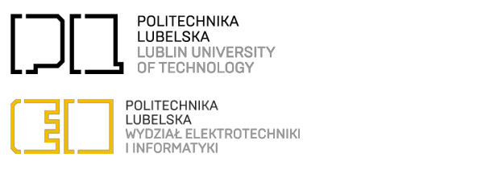
Autoklinika
Temat projektu: | System informacyjny dla warsztatu samochodowego “Autoklinika”
Przedmiot: | Szkielety programistyczne w aplikacjach internetowych
Prowadzący: | Dr. Beata Pańczyk
Data oddania projektu: | 11.06.2026
Kierunek studiów: | Informatyka
Rok studiów: | 3
Numer grupy: | 6.4
Rok akademicki: | 2025/2026
Autor sprawozdanie: | Nazarii Kravchenko

Opis projektu

technologie:
- backend:

- frontend:

